合肥合瑞达光电材料有限公司产品介绍

钆镓石榴石（GGG）

钆镓石榴石（GGG）是用于磁光薄膜的专用基片。在光通讯设备中，需大量使用1.3μ及1.5μ的光隔离器，其核心部件为置于磁场中的YIG或BIG薄膜。不同切向的GGG单晶基片可以做到与这类磁光材料晶格的最佳匹配，从而保证YIG、BIG薄膜成功的外延生长。GGG良好的物理、机械性能和化学稳定性也保证薄膜制备过程中对基片的各项要求。GGG也是制作微波隔离器的最佳基片材料。
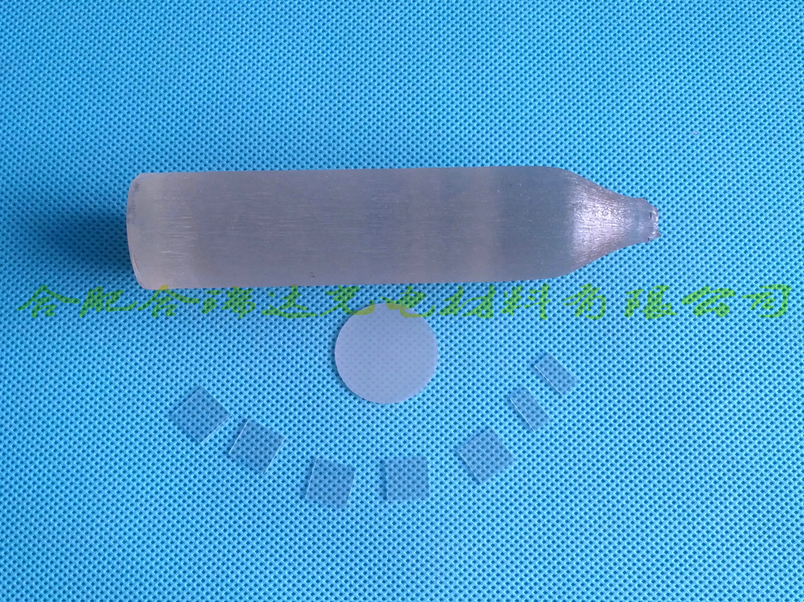

主要性能参数
晶体结构 | 立方
生长方法 | 提拉法
晶格常数 | a=12.376Å,(Z=8)
熔点（℃） | 1800
纯度 | 99.95%
密度（g/cm³） | 7.09
硬度 | 6-7（mohs）
折射率 | 1.95
尺寸 | 10x3，10x5，10x10，15x15，，20x15，20x20，
尺寸 | dia2” x 0.33mm dia2” x 0.43mm 15 x 15 mm
厚度 | 0.5mm，1.0mm
抛光 | 单面或双面
晶向 | <111>±0.5º
晶面定向精度: | ±0.5°
边缘定向精度: | 2°（特殊要求可达1°以内）
斜切晶片 | 可按特定需求，加工边缘取向的晶面按特定角度倾斜（倾斜角1°－45°）的晶片
Ra: | ≤5Å（5µm×5µm）
包装 | 100级洁净袋，1000级超净室

电话 :0551-65385002, E-mail:hfcrystal@126.com;sales@hfcrystal.com.cn
网址 :www.hfcrystal.com.cn

